

**FINAL PROYEK REPORT**

**SMP SUKMA BANGSA BIREUEN**

**SEMESTER GANJIL /TP. 2020-2021**

|  |  |  |
| --- | --- | --- |
| **Judul proyek** | : | Membuat video membaca berita tentang status gizi dan hubungannya dengan gizi seimbang |
| **Kelas** | : | VIII |
| **Mapel kolaborasi** | : | TIK (Pengolahan Grafik), Biologi (Gizi seimbang), Matematika (statistik), Bahasa Indonesia (Teks Berita) |
| **Guru yang terlibat** | : | Dwi Wulandary, S.T., M.A., Husnul Khatimah, S.Pd. dan Firdaus Adiannur, S.Pd. |
| **Waktu Pelaksanaan** | : | Enam ( 6 ) minggu |

1. **Pengantar**

Project ini dilaksanakan dengan tujuan agar siswa mampu membaca berita yang dilengkapi grafik sesuai dengan aspek lisan. Proyek ini merupakan kolaborasi mapel Bahasa Indonesia, Biologi, Matematika, dan TIK. Pada mata pelajaran Bahasa Indonesia adapun kompetensi yang diharapkan dapat dicapai siswa yaitu menyajikan data dan informasi dalam bentuk berita secara lisan/ tulis dengan memperhatikan aspek lisan. Sedangkan pada pelajaran Bilogi kompetensi yang diharapkan dapat dicapai siswa yaitu siswa mampu menjelaskan hubungan status gizi berdasarkan perhitungan Indeks Masa Tubuh (IMT) dan hasil pengukuran lingkar pinggang dengan gizi seimbang. Untuk mata pelajaran Matematika sendiri, hasil yang diharapkan adalah Siswa mampu mengumpulkan data statistik. Kemudian pada mata pelajaran TIK kompetensi yang diujikan yaitu editing video untuk transisi efek pada gambar/teks dan pengolahan grafik pada program/ aplikasi pengolah angka.

1. **Pelaksanaan Proyek**

Langkah-langkah yang dilakukan terkait project ini adalah guru membagi siswa ke dalam beberapa kelompok, menyampaikan konsep dasar/materi tentang project, menyampaikan judul proyek, tujuan proyek, langkah-langkah kerja project, dan hasil akhir dari project. Guru secara kolaborasi menjelaskan tujuan, langkah-langkah dan product yang dihasilkan dalam class project melalui zoom kepada siswa. Guru mendampingi seluruh siswa SMP Sukma Bangsa Bireuen untuk memperoleh data statistika perhitungan Indeks Masa Tubuh (IMT) berdasarkan hasil pengukuran berat badan, inggi badan, dan lingkar pinggang. Dari data yang diperoleh, siswa akan mengolah data statistika tersebut mengunakan Ms. Excel untuk membuat grafik dan menjelaskan hubungan status gisi dengan gizi seimbang. Selanjutnya, siswa mengaitkan hubungan status gizi dengan gangguan dan penyakit pada sistem pencernaan. Hasil akhirnya adalah video membacakan berita yang dilengkapi dengan grafik sesuai dengan aspek lisan (lafal, intonasi, mimik, dan kinetik). Project ini dikerjakan secara berkelompok dengan durasi waktu selama 6 minggu. Project ini berjalan sesuai dengan yang diharapkan, siswa mampu berkolaborasi dengan baik bersama dengan anggota kelompoknya dalam mengerjakan tugas projectnya. Selain itu siswa juga mampu menyerap *feed back* yang diberikan oleh guru dan memperbaiki tugas project kelompoknya berdasarkan *feed back* tersebut.

1. **Deskripsi Hasil dan Penilaian Akhir**

Hasil akhir dari project ini adalah video membaca berita tentang status gizi dan hubungannya dengan gizi seimbang. Pada mata pelajaran bahasa Indonesia berupa Video membacakan berita yang dilengkapi grafik sesuai dengan aspek lisan (lafal, intonasi, mimik, dan kinetik). Pada mata pelajaran Biologi berupa Video membacakan berita status gizi kaitannya dengan gizi seimbang penilaian dilakukan dari kemampuan siswa menyampaikan maksud darimakanan halal sehat, dan bergizi. Kemudian pada mata pelajaran TIK penilaian dilakukan adalah Video membacakan berita menampilkan ketepatan dengan grafik yang lengkap (judul grafik, data label, dan legend), dan Video membacakan berita di sertai efek transisi gambar/teks yang runtut.

1. **Dokumentasi Bukti Hasil Proyek**

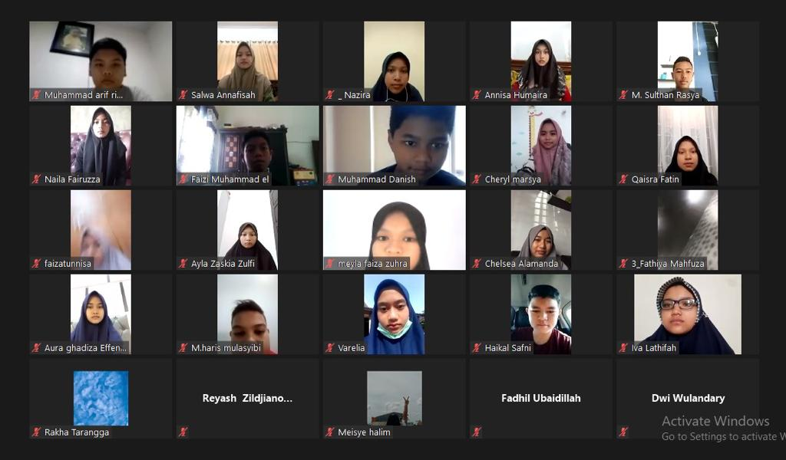

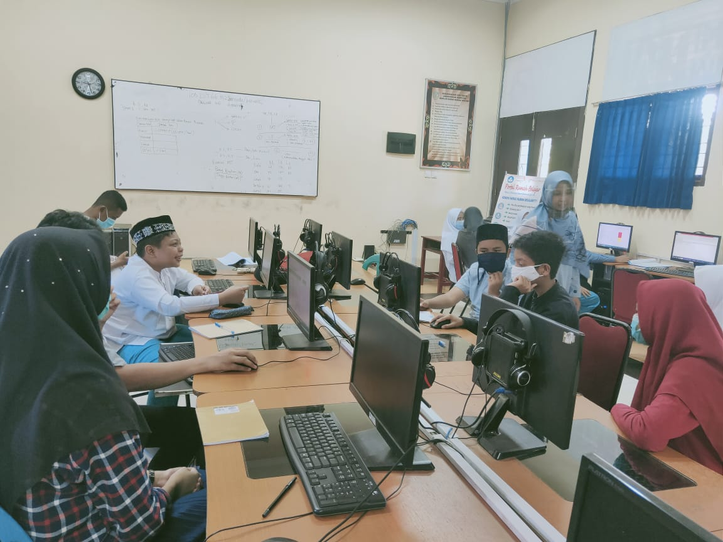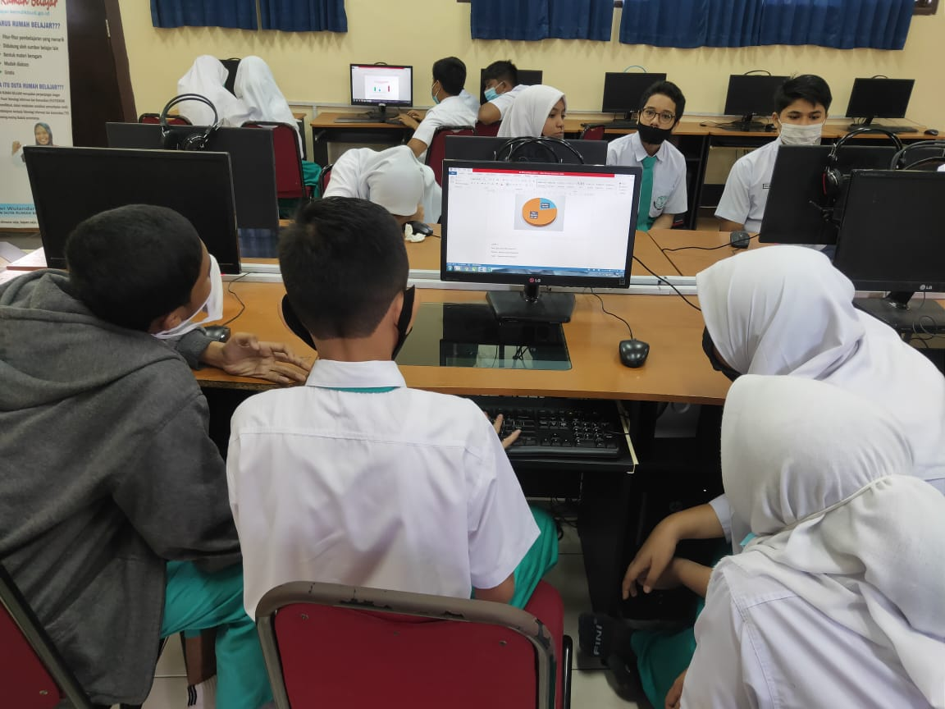

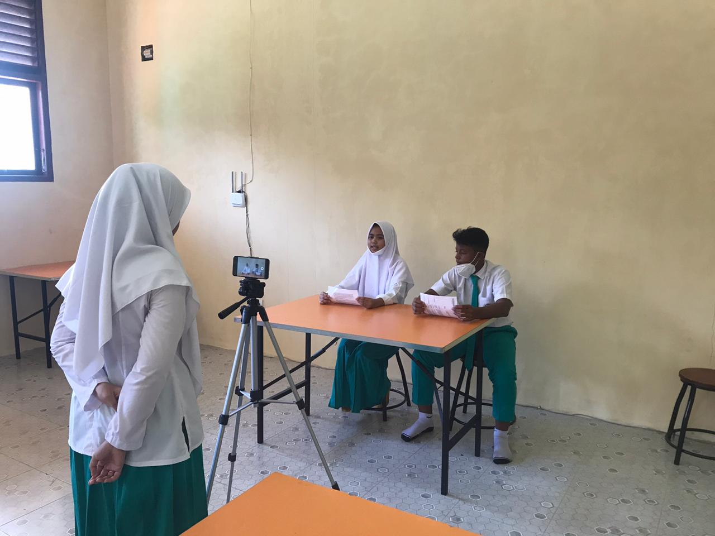

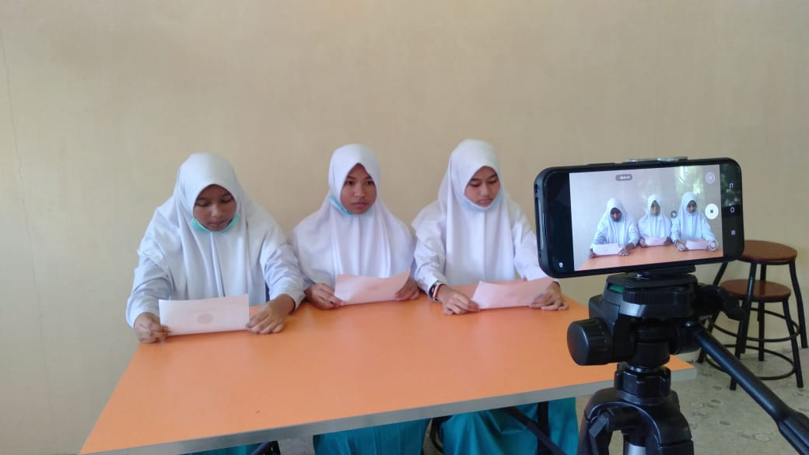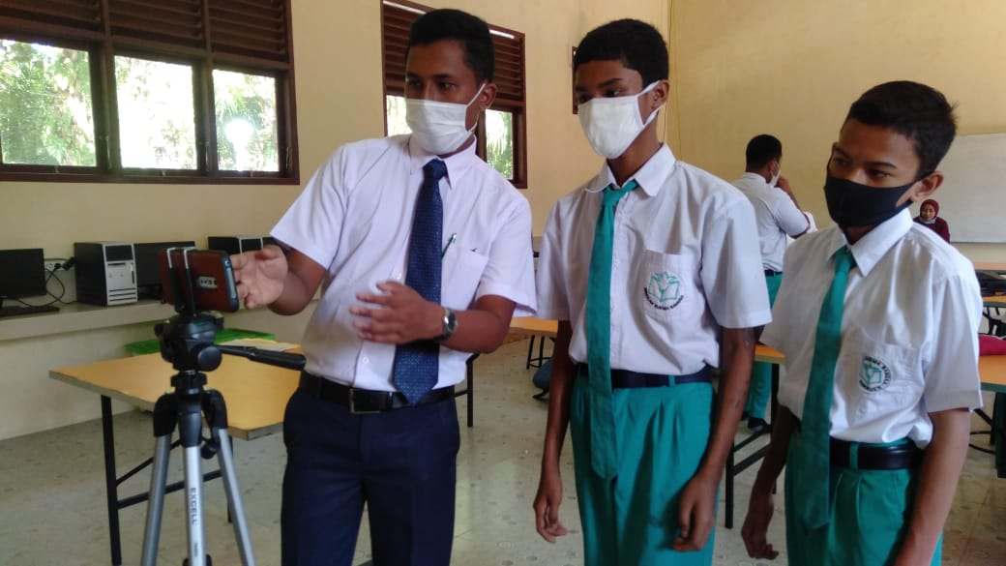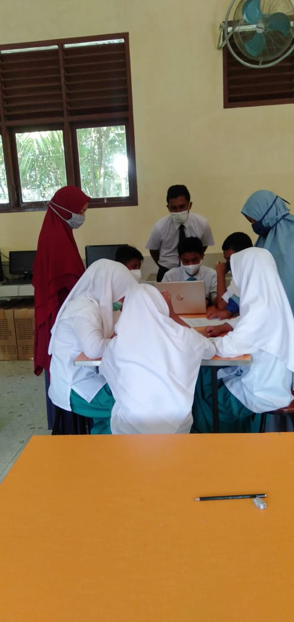

1. **Penutup**

Project ini mempunyai kelemahan yaitu tidak semua siswa memiliki kemampuan dalam menulis teks berita dan mengolah data dalam bentuk grafik. Kelebihan project ini adalah siswa bias / mampu berkolaborasi dengan baik untuk menyelesaikan project mereka berdasarkan skill mereka masing – masing. Misalnya jika ada siswa yang mahir dalam menulis teks berita, maka dia bertugas untuk menulis teks berita tersebut, jika ada siswa yang mahir dalam mengolah grafik atau membuat power point, maka dia akan bertugas mengerjakan hal – hal tersebut Sedangkan siswa lain yang bersuara lantang, maka dia bertugas untuk membaca berita dari project mereka. Dan inilah yang kita harapkan, dimana siswa mampu bekerja sama dan saling melengkapi kekurangan rekannya dengan kelebihan /potensi yang dia miliki.